Администрация Краснодарского края
Государственное казенное учреждение Краснодарского края
«Территориальный центр мониторинга и прогнозирования чрезвычайных ситуаций природного и техногенного характера»
24.03.2020  № ТЦМП – 202  Рашпилевская ул., д. 179/1, г.Краснодар, 350020  Тел/факс. (8612) 251-65-39 | Главам муниципальных образований Краснодарского края.  Начальникам управлений (отделов) по делам ГО и ЧС муниципальных образований Краснодарского края  Согласно расчета рассылки  Оперативному дежурному ЕДДС по Краснодарскому краю (для отправки в приемные органов исполнительной власти края и организаций согласно перечню).  Электронная почта
Прогноз возникновения циклических чрезвычайных ситуаций, обусловленных природными пожарами в 2020 году.

(Подготовлен на основе многолетних статистических данных ГКУ КК «Территориальный центр мониторинга и прогнозирования чрезвычайных ситуаций природного и техногенного характера» и информации министерства природных ресурсов Краснодарского края).

- Обзор метеорологической обстановки.
В начале декабря отмечалась прохладная погода, в большинстве районов края прошли осадки в виде дождя и мокрого снега, в отдельных пунктах предгорной и горной частей края сильные. В предгорной и горной частях края наблюдалось налипание мокрого снега, в отдельных пунктах категории ОЯ, в связи с чем отмечались аварии на электроэнергетических системах. В середине декабря местами прошли слабые и умеренные осадки, на побережьях Черного и Азовского морей усиливался ветер восточных направлений 12-15 м/с, в районе Новороссийска до 18 м/с. В третьей декаде декабря, в связи с адвекцией тепла отмечалось повышение температуры воздуха. В отдельные дни прошедшего периода в ночные и утренние часы наблюдались слабые гололедно-изморозевые явления и туманы, видимость в которых не превышала 50-500 м.
В течение января наблюдалась холодная погода, в отдельные дни отмечались слабые и умеренные осадки в виде дождя, мокрого снега и снега, в южной части края отмечались сильные осадки, в центральной, предгорной и горной частях края наблюдалось налипание мокрого снега с максимальным диаметром до 32 мм (М Лабинск, М Горячий Ключ). Усиливался ветер восточной четверти в крае до 12-15 м/с, в середине января на Черноморском побережье порывы ветра достигали 15-20 м/с, в Новороссийске до 24 м/с. В отдельные дни, в ночные и утренние часы наблюдался туман, видимость в котором не превышала 50-500 м, отмечались слабые гололедно-изморозевые явления.
В течение февраля отмечалась прохладная погода с осадками, в отдельные дни сильными и очень сильными (ОЯ), в отдельных пунктах с градом. В начале и середине периода в северной, предгорной и горной частях края наблюдалось налипание мокрого снега. Усиливался ветер с порывами до 15-20 м/с, по западной половине края порывы ветра достигали 20-25 м/с. В ночные и утренние часы местами в крае наблюдался туман, видимость в котором не превышала 50-500 м, отмечались слабые гололедно-изморозевые явления.
В течение марта на территории края наблюдалась преимущественно устойчивая погода, в отдельные дни с осадками в виде дождя, мокрого снега, в горной части в виде снега, в отдельных пунктах сильными. В предгорной зоне отмечалось налипание мокрого снега. Выпадавшие в течение периода осадки формировали неустойчивый снежный покров, который в связи с повышением температуры воздуха стаивал. В отдельные дни периода повсеместно наблюдалось усиление ветра до 15-20 м/с, местами до 25 м/с, на Черноморском побережье порывы ветра достигали 30 м/с. Локальность выпадения осадков и недостаточная увлажненность подстилающей поверхности способствовали возникновению точечных очагов загорания лесной подстилки, камыша и неубранной стерни на полях.

- Характеристика пожароопасности в Краснодарском крае по многолетним данным.
Общая площадь лесов на территории Краснодарского края составляет около 1683,1 тыс. га, в том числе, леса Федерального подчинения, включающие Сочинский Национальный парк и Кавказский биосферный заповедник, составляют 440 тыс. га.
Из покрытых лесной растительностью земель на долю хвойных насаждений приходится 18,3% (в том числе в Кавказском биосферном заповеднике – 38,4%, в Сочинском НП - 5,9%). На долю твердолиственных насаждений приходится 62,8% (в том числе в Кавказском биосферном заповеднике – 44,6%, в Сочинском НП - 73,9%). На долю прочих пород приходится 18,9% (в том числе в Кавказском биосферном заповеднике – 2,6%, в Сочинском НП - 15,8%).
Распределение территории Краснодарского края по классам природной пожарной опасности лесов осуществлено в соответствии с приказом Федерального агентства лесного хозяйства от 5 июля 2011 года № 287 «Об утверждении классификации природной пожарной опасности лесов и классификации пожарной опасности в лесах в зависимости от условий погоды» и приведено в таблице.

Дифференцированность земель лесного фонда Краснодарского края по классам природной пожарной опасности

Класс пожарной опасности  лесов | Доля в общей площади лесов на землях лесного фонда, тыс. га
I | 16,2
II | 21,1
III | 56,6
IV | 5,7
V | 0,4
Уровень пожарной опасности земель лесного фонда Краснодарского края в большей степени определяется наличием хвойных насаждений, густой сетью 78 дорог, наличием сельхозугодий, близким расположением от лесных массивов населённых пунктов, баз отдыха.
Наибольшее количество возгораний, по многолетним данным, отмечалось в марте, апреле, июле, августе, сентябре и октябре. Это связано с установившейся теплой и сухой погодой на территоррии Краснодарского края, несоблюдением правил пожарной безопасности отдыхающими (туристами), охотниками и проведением несанкционированных сельскохозяйственных палов.
В октябре и ноябре пожары чаще всего возникают при установлении сухой и теплой погоды. В связи с началом сезона охоты (применение огнестрельного оружия) отмечаются возгорания опавшей листвы и высохшей травы.
Большое количество ландшафтных пожаров наблюдается преимущественно в степных районах и прибрежной части Азовского побережья: Брюховецкий, Красноармейский, Славянский, Тбилисский, Темрюкский районы.
Наибольшее количество лесных пожаров происходит на Черноморском побережье и в горных районах края, на территории муниципальных образований: гг.Анапа, Геленджик, Новороссийск, Сочи, а также в Апшеронском, Абинском, Северском, Мостовском районах и г.Горячий Ключ.

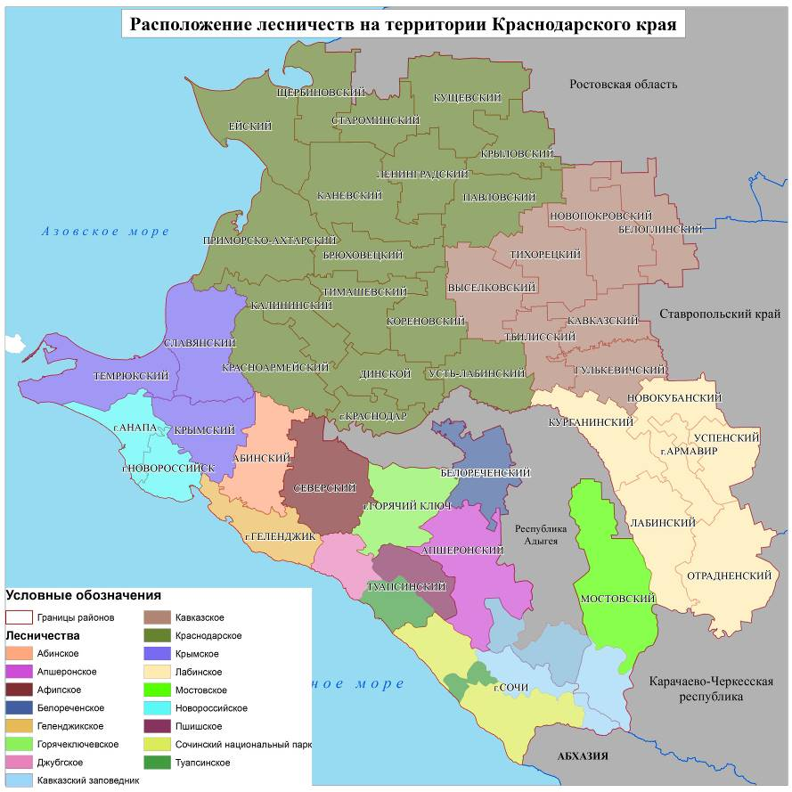
3. Прогноз чрезвычайных ситуаций.
С учетом обстановки, сложившейся в начале 2020 года, статистических, многолетних и оперативных данных наиболее пожароопасным периодом в 2020 году будет период с июня по октябрь. В случае установления сухой и жаркой погоды возможно возникновение чрезвычайных ситуаций до муниципального и межмуниципального уровня и происшествий, связанных с возгораниями лесных массивов края, на территории муниципальных образований: Абинский, Апшеронский, Белореченский, Крымский, Северский, Лабинский, Мостовский, Туапсинский, Отрадненский, Успенский районы и гг. Армавир, Анапа, Геленджик, Горячий Ключ, Новороссийск, Сочи.
Преимущественно на территории Краснодарского края лесные пожары носят низовой характер средней силы (скорость распространения огня 1-3 м/мин.), при сильном ветре низовые пожары могут перейти в верховые (скорость распространения огня от 50 до 100 м/мин.).
На территории муниципальных образований: Абинский, Брюховецкий, Выселковский, Гулькевичский, Динской, Ейский, Каневский, Кореновский, Красноармейский, Курганинский, Кущевский, Крымский, Лабинский, Ленинградский, Новопокровский, Приморско-Ахтарский, Отрадненский, Северский, Славянский, Новокубанский, Тбилисский, Темрюкский, Успенский, Усть-Лабинский, Щербиновский районы и гг.Анапа, Армавир, Краснодар в пожароопасный период возможно возникновение ландшафтных пожаров (возгорание камыша, сухой травы, бытового мусора, пожары на хлебных полях, возгорание стерни).
В период массового выезда на природу, с мая по октябрь, на территории всех муниципальных образований возможно возникновение пожаров, вызванных несоблюдением пожарной безопасности отдыхающими.
Работы по профилактике и тушению лесных пожаров выполняет специализированное государственное бюджетное учреждение Краснодарского края «Краевой лесопожарный центр», организованное в 2011 году. На сегодняшний день структура ГБУ КК «Краевой лесопожарный центр» включает 10 пожарно-химических станций (ПХС): семь ПХС-2 типа, три ПХС-3 типа.
В круглосуточном режиме действуют отдел диспетчерского управления краевого лесопожарного центра и диспетчерские пункты его 10 филиалов по приёму и обобщению информации о лесных пожарах, возникших в лесном фонде на территории Краснодарского края, в том числе посредством информационной системы дистанционного мониторинга (ИСДМ-Рослесхоз) на землях всех категорий. Разработаны и утверждены планы тушения лесных пожаров на территории лесничеств Краснодарского края, проведены противопожарные профилактические мероприятия (строительство лесных дорог, предназначенных для охраны лесов от пожаров, устройство и прочистка минерализованных полос.
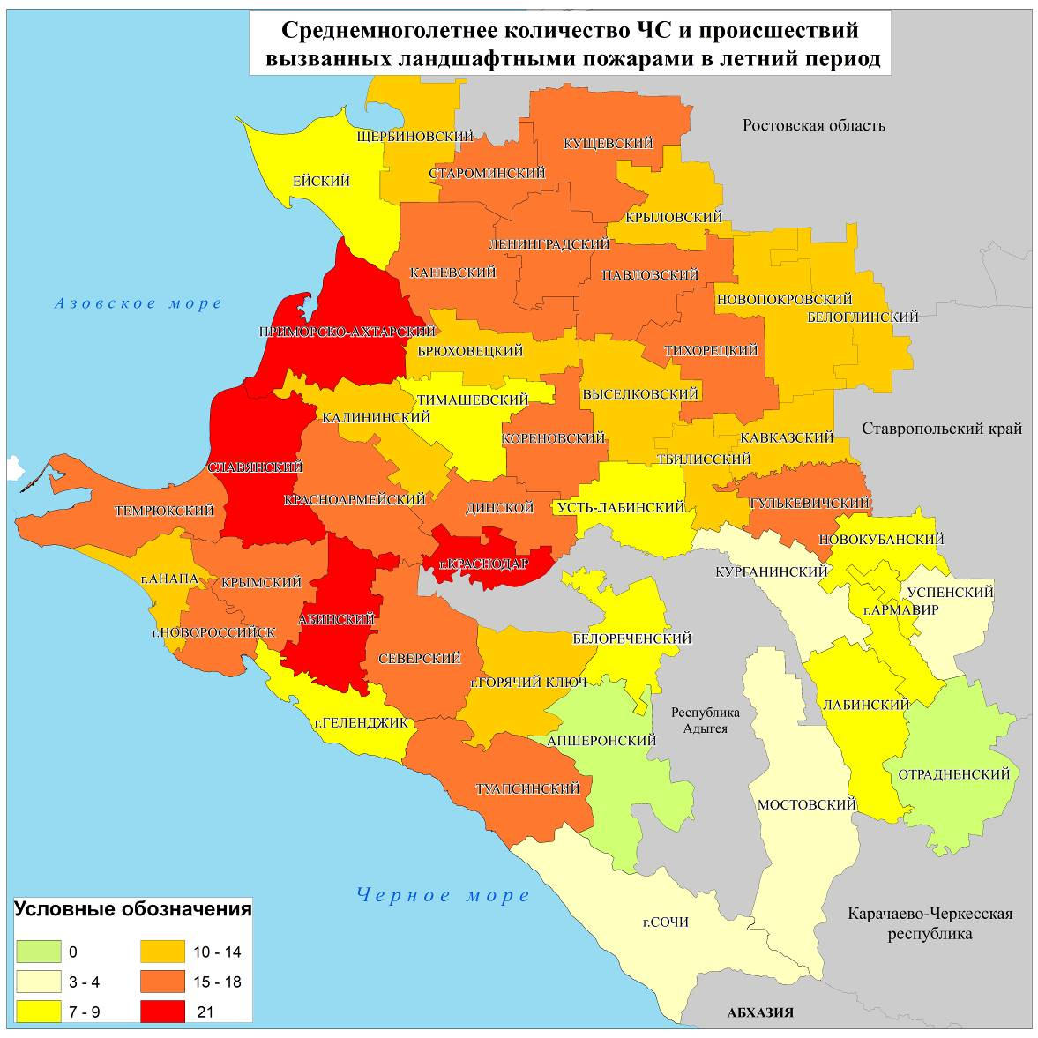

Рекомендации:
довести прогноз ЧС до руководителей лесничеств, предприятий, организаций;
обеспечить разработку и организацию выполнения муниципальных целевых программ по вопросам обеспечения пожарной безопасности;
обеспечить разработку плана привлечения сил и средств для тушения пожаров и проведения аварийно-спасательных работ на территории муниципального образования и контроль за его выполнением;
разработать дополнительные требования пожарной безопасности на время установления особого противопожарного режима на территории муниципального образования;
обеспечить беспрепятственный проезд пожарной техники к месту пожара;
обеспечить работу связи и оповещение населения о пожаре;
продолжить работу по созданию подразделений добровольной и муниципальной пожарной охраны;
уточнить порядок организованного вывода (вывоза) населения из опасных зон;
организациям энергоснабжения усилить контроль за функционированием трансформаторных подстанций и линий электропередач;
обеспечить широкое проведение лесопожарной пропаганды среди населения;
обеспечить строгий контроль за проведением сельскохозяйственных палов на сопредельных с лесным фондом землях с целью недопущения возникновения лесных и ландшафтных пожаров.

Данные прогнозирования ЧС будут уточняться в ежедневных и недельных прогнозах.

Заместитель руководителя

ГКУ КК «ТЦМП ЧС» п/п М. Е. Шумский

Валерий Александрович Трофименко
8-861-251-65-39

